Кружка
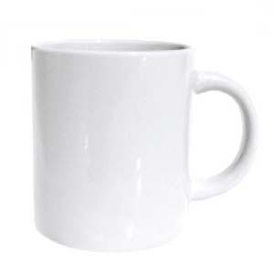 | Требования к изображению: Максимальный размер изображения, наносимого на кружки: 9,5 см*22 см;  Формат файлов: JPG, TIFF, PSD, CDR.  Кружка белая керамическая  Объем - 300 мл. Высота - 9,5 см, Диаметр - 8 см.  Цена: 190 руб.
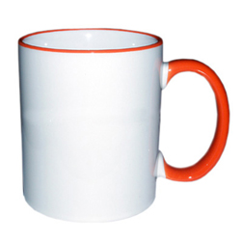 | Кружка с цветным ободком и ручкой  Объем - 300 мл. Высота - 9,5 см, Диаметр - 8 см.  Цена: 210 руб.  Варианты цветов: желтая, оранжевая, синяя, красная, голубая, зеленая.
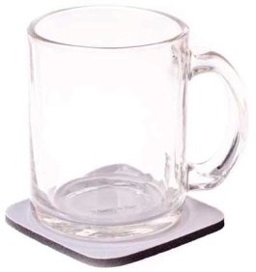 | Кружка стеклянная прозрачная (глянец) или матовая  Объем - 300 мл. Высота - 9,5 см, Диаметр - 8 см.  Цена: 230 руб.
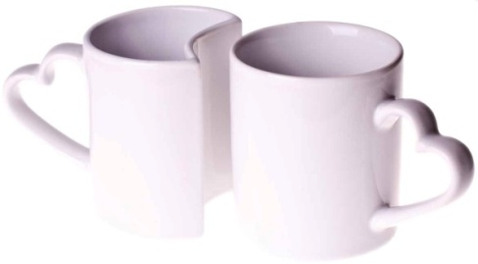 | Пара белых кружек с ручками в виде сердца  Объем - 300 мл. Высота - 9,5 см, Диаметр - 8 см.  Цена: 400 руб/пара.
Кружка "Хамелеон". Становится белой от горячего напитка
Объем - 300 мл. Высота - 9,5 см. Диаметр - 8 см.

Цена: 350 руб.

Варианты цветов: синяя, красная, черная.
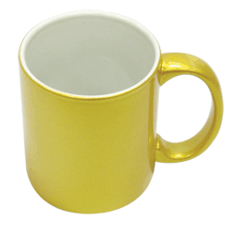 | Кружка золото/серебро  Объем - 300 мл. Высота - 9,5 см. Диаметр - 8 см.  Цена: 290 руб.
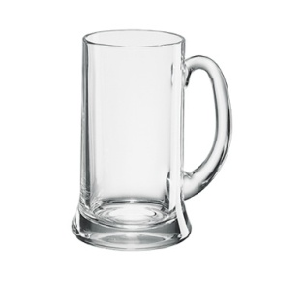 | Кружка пивная, стеклянная, матовая  Объем – 500 мл. Высота – 15 см. Диаметр – 8 см.  Цена: 450 руб.

ТАРЕЛКА
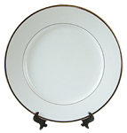 | Тарелка с золотым ободком (подставка в комплекте)  Диаметр - 20 см  Цена - 380 руб.
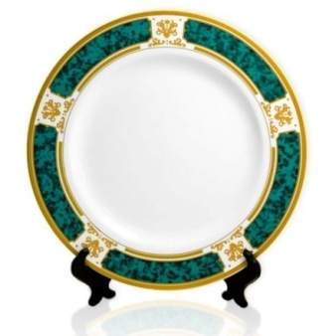 | Тарелка с зеленым ободком (подставка в комплекте)  Диаметр - 20 см  Цена - 420 руб.
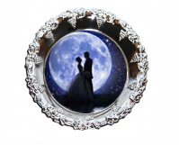 | Тарелка металлическая (подставка в комплекте)  Диаметр - 8 дюймов  Цена - 650 руб.

Футболка
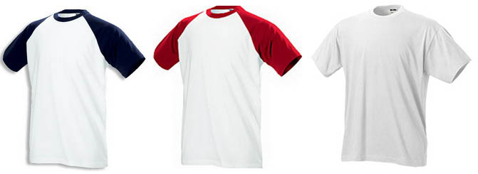 | Футболка в ассортименте, женская, мужская.  Размеры: от S до XXXL.  Цена - 390 руб/шт.  Варианты цветов: белая, белая с цветными (синий, красный, зеленый, оранжевый) рукавами.

Бейсболка
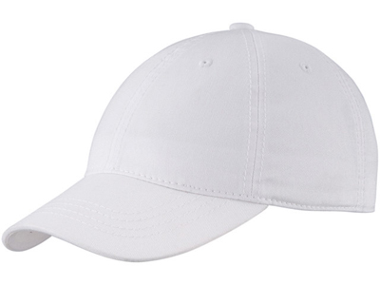 | Бейсболка белая  Материал: полиэстр  Цена 250 руб/шт.

Фотокамни
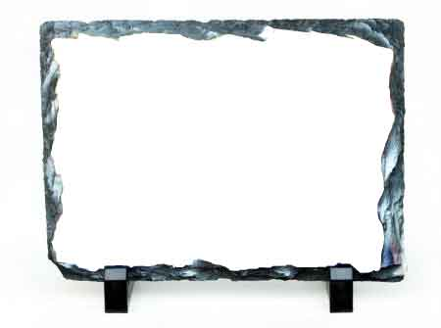 | Фотокамень  Размер 15х15 см (квадрат) - Цена: 650 руб.  Размер 20х20 см (полукруг) - Цена: 800руб.  Размер 20х30 см - Цена: 950 руб.
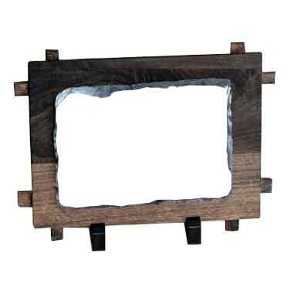 | Фотокамень с декоративной подложкой  Размер 11х16 см  Цена: 750 руб.

Пазлы
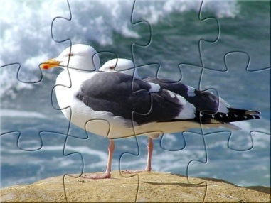 | Магнитный пазл из 12 элементов  Размер 18х20 см  Цена: 250 руб.
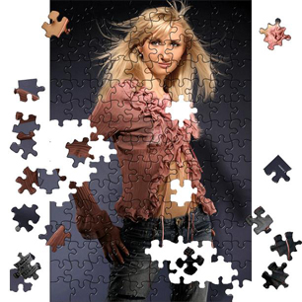 | Пазл  Размер 15х20 см Цена: 220 руб.  Размер 20х30 см Цена: 350 руб.

Коврики для мыши
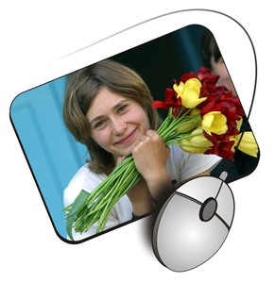 | Коврик для мыши  Размер 22х18 см  Цена: 150 руб.
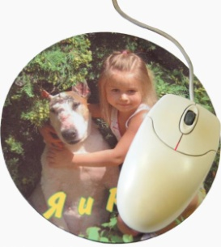 | Коврик для мыши круглый  Диаметр 20 см  Цена: 150 руб.

Часы настенные
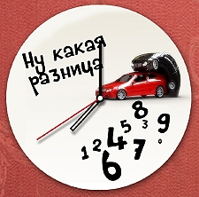 | Часы настенные  Диаметр: 20 см  Цена: 990 руб.

Подушки
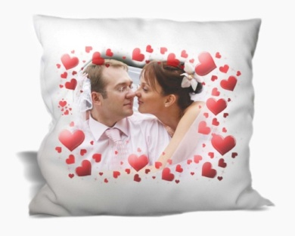 | Подушка  Наполнитель: полиэстерное волокно  Размер 35х35 см Цена: 450 руб.  Размер 50х50 см Цена: 650 руб.

Наградные дипломы, шильды.
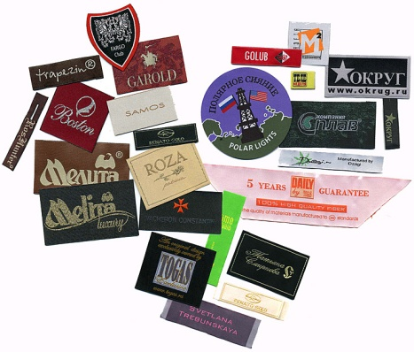 | Шильды  Печать на металле  Цена: 2 руб/см².
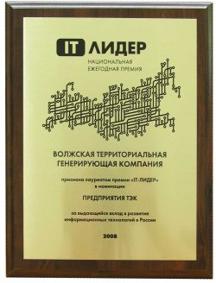 | Диплом, грамота, фото на металле на деревянной подложке  Размер 15х20 см Цена: 950 руб.  Размер 20х25 см Цена: 1300 руб.  Размер 23х30 см Цена: 1500 руб.

Магниты
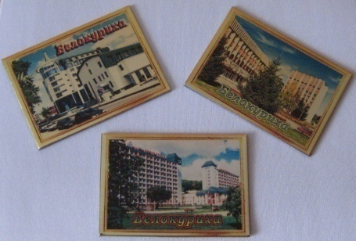 | Магнит металлический  Размер 6х8,5 см  Цена: заказ от 10 до 50 шт – 85 руб/шт  От 51 до 100 шт – 75 руб/шт  От 100 и более шт – 65 руб/шт
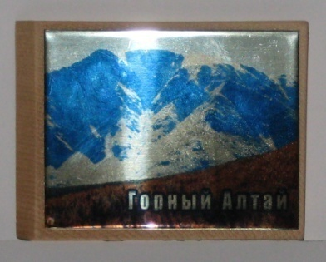 | Магнит металлический на кедре  Размер 6х8,5 см  Цена: заказ от 10 до 50 шт – 90 руб/шт  От 51 до 100 шт – 80 руб/шт  От 100 и более шт – 70 руб/шт

Брелок
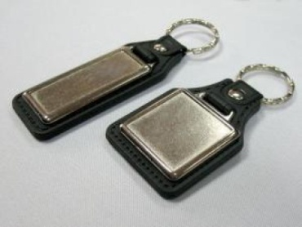 | Брелок в ассортименте  Цена: 150 руб.

Папка
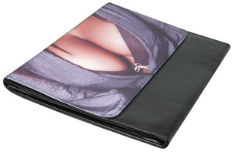 | Папка для документов  Размер 30х40 см  Цена: 1200 руб.

Плитка керамическая
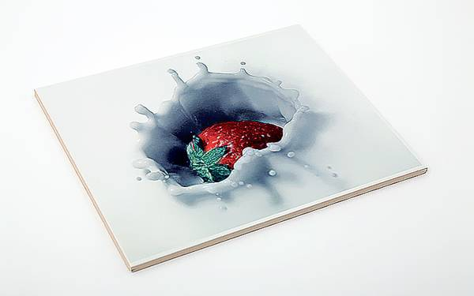 | Плитка керамическая (подставка в комплекте)  Размер 11х11 см Цена: 150 руб.  Размер 20х30 см Цена: 380 руб.

Сумка
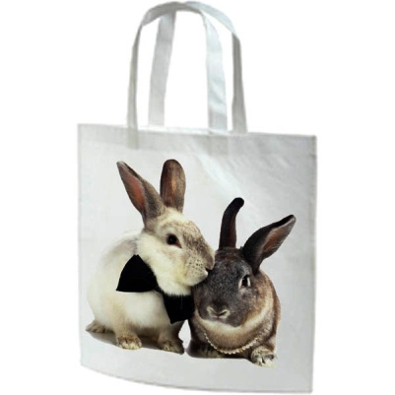 | Сумка с ручками  Размер 45х45  Материал: полиэстр  Цена: 250 руб.

ВНИМАНИЕ!
Цены указаны с учетом нанесения полноцветного изображения.

